附件、《牆後的院宅》表演計畫新聞稿 媒體用圖圖說對照表
圖說 | 影像
01
第一階段《牆後的院宅—之上》主視覺 © 臺北市立美術館。

02  第一階段《牆後的院宅—之上》，臺北市立美術館提供。 | 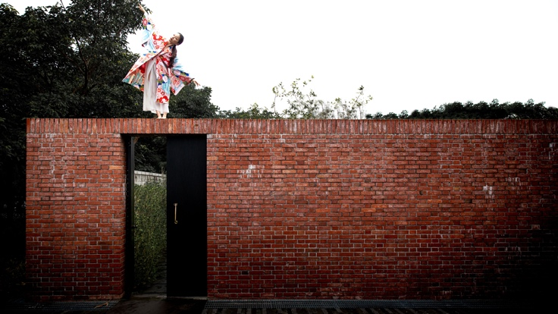
03  第二階段《牆後的院宅—遊院》，臺北市立美術館提供。 | 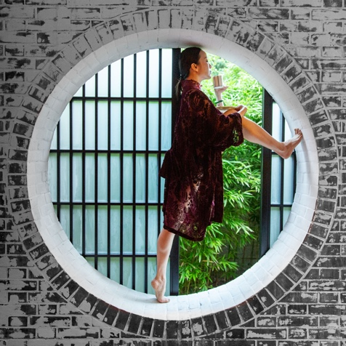
04
第三階段《牆後的院宅—過日子》，臺北市立美術館提供。

05  王大閎建築劇場，臺北市立美術館提供。 | 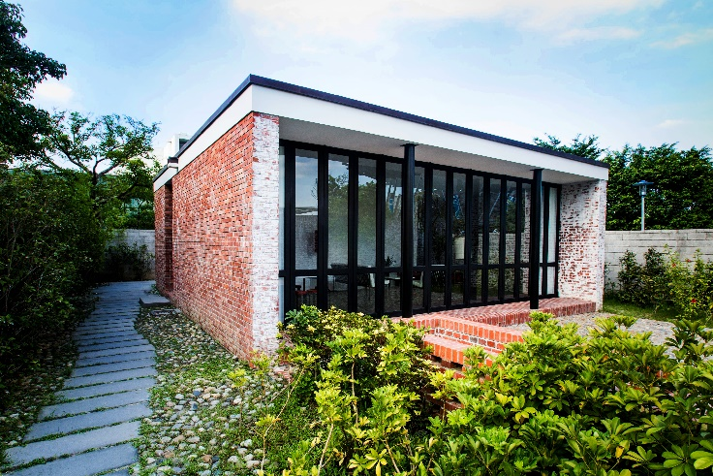
06  葉名樺 © Sara Lando，藝術家提供。 | 